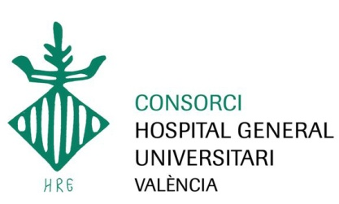 | 
 | Departamento de Salud Valencia-Hospital General

FICHA ACREDITATIVA DE LA ENTREGA DE INFORMACIÓN EN MATERIA DE PREVENCIÓN DE RIESGOS LABORALES A LOS TRABAJADORES

IDENTIFICACIÓN EMPRESA:

EMPRESA: SPRL-VIGILANCIA DE LA SALUD-CONSORCIO HOSPITAL GENERAL UNIVERSITARIO VALENCIA
IDENTIFICACIÓN ESTUDIANTE:

NOMBRE Y APELLIDOS: D.N.I.
PUESTO DE TRABAJO: CORREO ELECTRONICO:

De acuerdo con lo establecido en el Art.18 de la Ley 31/1995 de 8 Noviembre de 1995 de Prevención de Riesgos Laborales, el trabajador por la presente declara haber sido informado por parte de la empresa sobre: “Los riesgos de su puesto de trabajo, los riesgos generales del conjunto de la empresa, las medidas y actividades de protección y prevención aplicables a los riesgos anteriormente señalados”.

A este efecto se le ha explicado y solicitado correo electrónico para envío de la siguiente documentación:

- Información de riesgos genéricos e información de riesgos específicos en su puesto de trabajo/centro de prácticas.
- Medidas y actividades preventivas aplicadas a los riesgos genéricos y específicos del puesto de trabajo/ centro de prácticas.

Firmando el presente documento como justificante de la entrega de dicha información y comprometiéndose a leer y aceptar aplicar las medidas preventivas tanto específicas como genéricas descritas.

En Valencia, a de de 2022.

Firma estudiante:

SERVICIO DE PREVENCION DE RIESGOS LABORALES
Vigilancia de la Salud

“De conformidad con lo dispuesto en la Ley Orgánica15/1999, de 13 de diciembre, de Protección de Datos de Carácter Personal, le informamos que los datos recabados en la solicitud y reconocimiento serán incluidos en el fichero de datos de carácter personal”.

Consorcio Hospital General Universitario/ Servicio Prevención Riesgos Laborales.
Av. Tres Cruces, 2 – 46014 - Tel. 963 131 800-ext.131853

